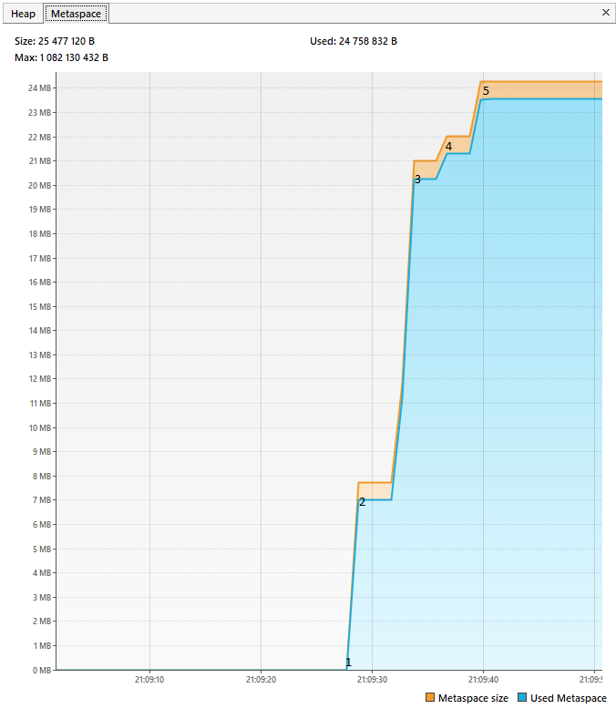1 – 16 строка loadToMetaspaceAllFrom("io.vertx");

В метаспейс загружаются данные о классах из библиотеки

2 – 18 строка loadToMetaspaceAllFrom("io.netty");

В метаспейс загружаются данные о классах из библиотеки

3 и 4 – 20 строка loadToMetaspaceAllFrom("org.springframework");

В метаспейс загружаются данные о классах из библиотеки

5 – 24 строка List<SimpleObject> simpleObjects = createSimpleObjects(5_000_000);

Не совсем понимаю как создание объектов связано с метаспейсом, но на графике видно что потребление памяти увеличилось после этой строчки, после добавления объектов в list потребление не растёт, предполагаю дело именно в создании коллекции List

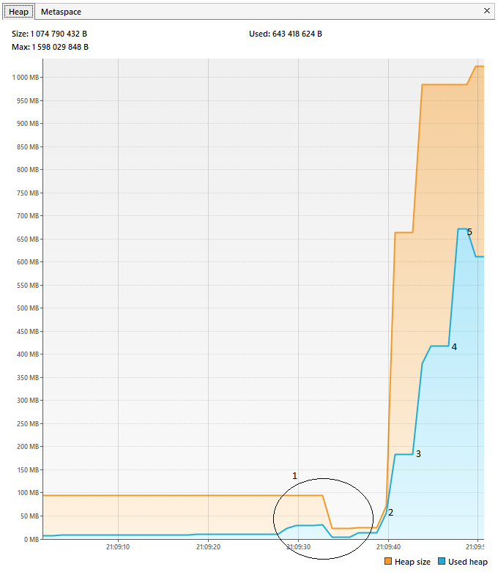1 – колебания в потреблении памяти во время загрузки в метаспейс библиотек io.vertx, io.netty, org.springframework

2 – 24 строка List<SimpleObject> simpleObjects = createSimpleObjects(5_000_000);

В стеке в фрейме createSimpleObjects() записывается ссылка на объект List а в хип его поля

Далее метод createSimpleObjects() возвращает объект List

Фрейм createSimpleObjects() удаляется из стека, ссылки на поля его объектов также удаляются

3 – 26 строка simpleObjects.addAll(createSimpleObjects(5_000_000));

В стеке в фрейме createSimpleObjects() записывается ссылка на объект List а в хип его поля

Далее метод createSimpleObjects() возвращает объект List

Фрейм createSimpleObjects() удаляется из стека, ссылки на поля его объектов также удаляются

4 – 28 строка simpleObjects.addAll(createSimpleObjects(5_000_000));

В стеке в фрейме createSimpleObjects() записывается ссылка на объект List а в хип его поля

Далее метод createSimpleObjects() возвращает объект List

Фрейм createSimpleObjects() удаляется из стека, ссылки на поля его объектов также удаляются

5 – сборщик мусора удалил из стека фрейм main() и все ссылки на 15_000_000 объектов